Санкт-Петербургский государственный университет

ЛОТЦ Елизавета Сергеевна
Выпускная квалификационная работа

Проблемы мобильности горожанок с грудными и малолетними детьми (на примере мегаполиса)

39.03.01. Социология, бакалавриат

Научный руководитель
к.с.н., доцент
Ивлева Ирина Владимировна

Рецензент: к.с.н., доцент Богомягкова Елена Сергеевна

Санкт-Петербург
2023

ОГЛАВЛЕНИЕ
Введение……………………………...……………………………...…………3
Глава 1. Анализ теоретических основ изучения повседневной мобильности с точки зрения доступности элементов городской среды………………………………...………………………………………….6
§1. Раскрытие понятий…………..…………………………………………..6
§2. Анализ общественного дискурса и автоэтнографические заметки……………………………………………………………….……….26
Глава 2. Характеристика, метод и результаты исследования проблем повседневной мобильности жительниц мегаполиса с малолетними детьми…………………………………………………….…………………...29
§1. Характеристика метода исследования……………………………….29
§2. Результаты исследования………………………………...…………....31
Заключение……………………………………………………...…………...56
Библиография…………………………...…………………………………...62
Приложение 1………………………………………………………………...65
Приложение 2………………………………………………………………...72

ВВЕДЕНИЕ
Постановка проблемы исследования: Решение проблемы формирования доступной городской среды выступает важнейшей целью развития общества. С ростом урбанизации и с появлением такого типа городов, как мегаполис, актуализировались проблемы социального характера, поэтому возрастает необходимость в проведении исследований городской среды. Городские исследования позволяют выделить наиболее значимые проблемы в пространстве города, улучшить качество и доступность среды для маломобильных граждан, выработать наиболее подходящий потребностям населения городской ландшафт.
Чаще всего проектные решения городской администрации ориентированы на среднестатистического пользователя, они не отвечают реальным потребностям жителей города. Это негативно сказывается на маломобильных группах населения. Для горожанок с грудными и малолетними детьми недоступность городской среды может стать причиной социальной изоляции, то есть их исключения из общественной жизни. Поэтому является как никогда актуальным изучение повседневных практик мобильности горожан, их потребностей и ожиданий касательно пространства мегаполиса. Несовершенство городского пространства и связанные с ним социальные проблемы, а также неизученность темы, возникшая в результате малого количества проведенных по ней исследовательских работ, особенно на примере такого мегаполиса, как Санкт-Петербург, обосновывает актуальность настоящего исследования.
Необходимо выявить особенности ежедневных перемещений по городу женщин с малолетними детьми: какие места назначения наиболее часто ими используются, с какими препятствиями, ограничивающими мобильность, горожанки сталкиваются, преодолевая тот или иной маршрут. Эта информация может быть применима для дальнейших исследований по теме, что в будущем поможет созданию доброжелательной к маломобильным членам общества городской среды, как в отдельном городе, так и в любом другом. Также важно отметить, что автор этого исследования является молодой матерью, которая сама не раз сталкивалась с проблемами несовершенства городского пространства, именно поэтому эта тема представляет особый личный и исследовательский интерес.
Выдвинуты следующие гипотезы: женщинам с колясками тяжело передвигаться по пространству города. Они сталкиваются с множеством преград, что влияет на их выбор маршрута, средств и способов передвижения, локаций и прочих характеристик; Повседневный маршрут женщин с малолетними детьми имеет свои особенности в зависимости от дня недели (выходной или будний день); Женщины с детьми стараются реже посещать общественные места из-за возможных трудностей.
Целью настоящего исследования является выявление особенностей и проблем повседневной мобильности горожанок с грудными и малолетними детьми в городе Санкт-Петербурге.
Объект исследования – матери с детьми до трех лет, проживающие в городе Санкт-Петербурге. Объектом были выбраны только матери, так как феномен «вовлеченного отцовства» еще не так распространен в нашей стране. Из исследования О.Б. Савинской мы знаем, что практики ухода за малолетними детьми в основном осуществляются матерями и бабушками: примерно в 2/3 семей это мать ребенка, в 1/3 соответственно бабушка. Возраст же детей был выбран, исходя из их возрастной потребности в передвижении в коляске, это дети преимущественно до 3-х лет.
Предмет исследования – практики повседневной мобильности матерей с грудными и малолетними детьми в мегаполисе.
Для реализации поставленной цели необходимо решить следующие задачи:
- Проанализировать ключевые понятия по теме;
- Выявить критерии удобной и доступной для горожанок с малолетними детьми городской среды;
- Проанализировать степень удовлетворенности горожанок с малолетними детьми элементами городского пространства, если необходимо, выделить новые критерии доброжелательной к матерям городской среды;
- Установить особенности повседневных маршрутов женщин с малолетними детьми.

ГЛАВА 1. Анализ теоретических основ изучения повседневной мобильности с точки зрения доступности элементов городской среды

§1. Раскрытие понятий
В настоящем исследовании мы изучаем повседневную мобильность женщин с детьми с точки зрения доступности городской среды. В этой главе речь пойдет об основных понятиях и теориях, используемых в данной работе.
Понятие мобильности – одно из ключевых в социальных науках, обычно в классической социологии оно используется для изучения индивида или социальных групп в контексте изменения места, занимаемого в структуре общества. Мобильность может быть как вертикальной – перемещение из одной социальной группы (класса) в другую, так и горизонтальной – в пределах одной и той же социальной группы (класса). Чаще всего мобильность изучалась с позиции изменения социального статуса при исследовании карьеры индивида. Но в современном мире социальные статусы не так устойчивы, как раньше. Они изменчивы и мобильны, людям все проще расстаться с той или иной профессией, кардинально поменять свой быт, например, сменить место жительства, путешествовать и т.д. Представляется, что этот подход несколько устарел и не слишком применим к современной действительности из-за своей узконаправленности. В том числе не применим и к настоящему исследованию. В условиях глобализации появляются новые средства связи и мобильность выходит на передний план, она затрагивает все больше областей нашей жизни. Нам стало проще путешествовать по стране и миру и тем самым расширять свои границы. Туризм стал и огромной индустрией, и своеобразным образом жизни для немалой части населения нашей планеты. В целом, каждый человек хоть раз сталкивался с той или иной формой мобильности, когда ездил на общественном транспорте или отправлял сообщение своему знакомому. С появлением Интернета мобильность выходит на другой уровень, субъектами ее становятся не сами люди, а информация, которую мы передаем.
Эту мысль подтверждает Дж. Урри, британский социолог представил совершенно другой взгляд на понятие мобильности. У него мобильность прежде всего вариативна, это может быть:
перемещение людей (в пространстве) перемещения предметов
воображаемые перемещения с помощью книг, фильмов и телевидения
виртуальные перемещения с помощью сети Интернет,
перемещения при помощи новых способов мобильной связи (например, электронной почты или мессенджеров).
В нашем глобальном мире мы можем спокойно передвигаться на общественном транспорте, покупать в магазинах товары, пришедшие издалека, погружаться в фильмы иных для нас культур, как бы путешествуя в них ментально. Мы запросто можем отправить посылку знакомому на другой конец света или позвонить ему по видеосвязи. Все это примеры мобильности, которые мы приобрели, благодаря глобализации.
Как мы видим, мобильность в данном случае практически не затрагивает социальную стратификацию индивида. Это может быть перемещение людей, предметов, образов и идей. Она рассматривается как нечто самостоятельное, как часть современной культуры, это феномен многогранный. Данная концепция учитывает особенности современного глобального мира, мобильность в ней существует во всех сферах жизни общества. Исследовательский фокус сместился с человека (но не забывает о нем) на пространства и транспорт, на современные технологии. Однако данная работа опирается на исследование человека и его мобильность в физическом пространстве, поэтому мобильность вещей, образов и идей мы опустим. Мы изучаем практики мобильности человека в городе, а прежде всего ходьбу и поездки на общественном транспорте.
Дж. Урри в книге “Социология за пределами обществ. Виды мобильности для XXI столетия” описывает различные социально-пространственные практики, связанные с мобильностью, например, ходьбу, поездку на поезде, вождение автомобиля и путешествие самолетом. Автор приводит историческую справку о том, как ходьба воспринималась обществом. К примеру, до конца 18 века она считалась чем-то постыдным и странным, чем занимаются разбойники, бедняки и сумасшедшие. После 18 века отношение общественности к ходьбе стало лучше. С появлением разнообразных видов транспорта (например, железнодорожного), с его доступностью для все больших слоев населения, эта практика перестала быть зазорной. То есть практика ходьбы все меньше ассоциировалась с неблагополучием и бедностью, стала привычной частью повседневной жизни. Более того, в середине 19 века в английском обществе ходьба считалась преображающим (в эстетическом плане) занятием. Появившаяся практика экскурсионных прогулок выполняла функцию сохранения места в открытом доступе для всех желающих. С каждым столетием передвижение становилось все свободнее, люди получили возможность выбирать, какая из форм мобильности подходит им в данный момент. В 20 веке пеший турист приобрел свои узнаваемые черты (в основном, благодаря таким аксессуарам, как компас, карты, практичная и легкая одежда и т.п.), этот образ даже стал своего рода субкультурой любителей свежего воздуха.
В настоящее время пешая ходьба является неотъемлемой частью жизни человека. Мы практикуем ее не только для того, чтобы добраться из точки А в точку Б, но и с целью получить удовольствие от прогулки в целом. Это отсылает нас к появившейся во Франции середины 19 века практике фланирования. Фланирование – это тип прогулки, когда горожанин неспешно прогуливается и не спешит по своим делам. В те времена практика была присуща аристократам, но сейчас практически каждый может себе позволить “праздно прогуляться” в свое удовольствие.
Конечно, с большей доступностью автомобильного и общественного транспорта горожане стали меньше ходить пешком. Но практика от этого не исчезла. Горожане сочетают разные формы мобильности, преодолевая свой маршрут, и выбирая их в зависимости от таких факторов, как дальность передвижения, затраченное на него время, стоимость проезда, наличие тяжелого багажа, физическое состояние в данный момент и т.п. Например, маломобильный человек предпочтет проехать пару остановок до станции метро на автобусе, в то время как другие горожане выберут пешую ходьбу, чтобы “ не толкаться” в общественном транспорте.
Стратегии и тактики передвижения
Важными элементами такой практики как ходьба являются ее стратегии и тактики. Мишель Де Серто в “Изобретении повседневности” под первыми подразумевает негласные правила поведения, основанные на убеждениях о том, “какие действия и виды пешего движения уместны в тех или иных пространствах”. С помощью стратегий институты государственной власти очерчивают границы дозволенного. Тактики же не о дисциплине и порядке, а о спонтанном поведении при оценке возможностей, возникающих в городском пространстве. Тактики помогают обычным горожанам в отстаивании городского пространства.
Так, при планировании городских улиц администрацией подразумевается определенная модель передвижения человека. Часто решения городской администрации не совпадают с потребностями людей. Хорошим примером может служить организация тротуаров и пешеходных переходов. Часто “зебры” и тротуары не располагают там, где нужно. В итоге, “храбрецы” перебегают дорогу в неположенном месте или на газонах протаптываются “народные тропы”. Подобные решения администрации еще больше ограничивают мобильность и так маломобильных горожан. Таким образом городские власти строят нашу повседневность, внося те или иные ограничения в наши перемещения по городу.
В статье Е. Трубиной “Видимое и невидимое в повседневности городов” описываются подобные рассуждения Лефевра, у него репрезентации пространства (напр. планы городских планировщиков относительно общественных пространств) и мир пространственных практик (наша повседневность) находятся в вечном конфликте. Е. Трубина, подмечает что “репрезентации побеждают гораздо чаще, так что можно говорить о своеобразной «колонизации» повседневности теми, кто сначала на бумаге воплощает свои, специфические о ней представления, а затем принимается за переустройство жизни”.
И правда, зачастую кажется, что мы бессильны перед планами городской администрации касательно преобразований публичного пространства и никак не можем повлиять на ход их реализации. Такие проекты могут не соответствовать представлениям горожан о комфортной для всех и адаптированной к нуждам маломобильных граждан городской среде. По мнению Лефевра горожане должны научиться отстаивать свои права и “свои пространства” в подобных случаях, иначе это может нанести ущерб их повседневной жизни.
Публичные пространства.
Что же скрывается за понятием “публичные пространства”? Дж. Урри в “Мобильностях” под публичными пространствами подразумевает тротуары, скверы и музеи, вокзалы и другие общественные места, где встречаются “частные” маршруты. Находясь в таком пространстве, мы должны соблюдать нормы “публичного” поведения. Публичным называется то поведение, которое является подобающим в том или ином (общественном) пространстве.
Многие молодые матери сталкиваются с осуждением, когда дело касается плача ребенка в общественных местах. Из-за этого они боятся посещать их с детьми. Маленьким детям с еще неокрепшей психикой свойственно плакать, однако, когда это происходит в публичных местах присутствующие раздражаются. Тут встает вопрос об уместности присутствия ребенка в том или ином месте. Конечно, подобные вещи не регулируются законом, ведь ребенок такой же член общества, как и взрослые.
С появлением общественного транспорта (в частности железнодорожного) публичные пространства обрели соединенность, благодаря чему стали мобильными. Транспорт расширяет пространства и соединяет различные места, благодаря нему мы все чаще и чаще стали выходить “в свет”. Публичные пространства провоцируют движение и формируют структуры частной мобильности. Дж. Урри пишет, что прогулка – это преимущественно “частное, самоуправляемое и эндогенное движение, которое помогает человеку утвердить себя посредством кинестетических ощущений”. То есть прогулка – есть нечто индивидуальное и возникающее вследствие своих внутренних причин. Тротуары и другие элементы городского пространства не только дают нам возможность гулять, но и влияют на форму и модальность “частного” движения. Поэтому далее речь пойдет о качественной городской среде.
Качественная городская среда.
Только качественная городская среда способна удовлетворить материальные, духовные и социальные потребности жителей города. Э.К. Наберушкина пишет, что доступность и безбарьерность городской среды способствует повышению уровня жизненного комфорта и разнообразию форм социальной активности, и напротив, недоступность физического устройства города для отдельных групп горожан закрепляет практики их социальной дискриминации и пространственной эксклюзии.
Что же из себя представляет качественная городская среда? Ю. Чурсина пишет, что дать определение этому понятию не так-то просто. По мнению исследователя, качество и комфортность среды обитания могут оцениваться от противного: как отсутствие проблем, которые горожане связывают с местом проживания.
Доступная городская среда есть там, где созданы адаптированные условия для передвижений по городу маломобильных граждан. Важно, чтобы те, для кого мобильность затруднительна (по тем или иным причинам) могли:
1. Уверенно передвигаться по городу и иметь безбарьерный доступ к объектам городской инфраструктуры;
2. Пользоваться необходимыми услугами в городе без посторонней помощи;
3. Планировать свой маршрут, не думая о возможных преградах.
В настоящем исследовании качество условий городской среды мы анализируем с позиции реальных практик пользования элементами городского пространства и удовлетворенности ими со стороны горожан. Для того чтобы понять, насколько ныне существующие условия городской среды соответствуют реальным потребностям горожан, мы попробуем взглянуть на них с позиции последних.
Исследования мобильности.
Существует множество русскоязычных исследований на тему мобильности и доступности городской среды, в которых изучаются маломобильные группы населения. К маломобильному населению относят: инвалидов, людей с временным нарушением здоровья, беременных женщин, людей старших возрастов, людей с детскими колясками, с малолетними детьми, с багажом и т.д. Большинство работ посвящено исследованию мобильности людей с инвалидностью (преимущественно людей, передвигающихся на инвалидном кресле).
С какими проблемами могут столкнуться маломобильные члены общества в городском пространстве? По нашим наблюдениям, большая часть таких проблем связана с преградами, встающими на пути маломобильных горожан. Поребрики, лестницы, отсутствие или запущенность тротуаров и пандусов, отсутствие наземных переходов, что заставляет спуститься под землю или, напротив, взбираться по высокой лестнице – это те преграды, о которых обычные люди даже не задумываются, но они доставляют множество неудобств маломобильным горожанам. Также маломобильное население часто сталкивается с неадаптированностью общественного транспорта, например, отсутствием низкого пола при входе, места для инвалидных кресел и детских колясок. Иногда у человека нет возможности даже выйти из дома без посторонней помощи, если, например, в подъезде нет лифта, что способствует социальной изоляции такого индивида. Чтобы не допустить подобного, важно создать среду с равными для всех возможностями. Именно для этого в 2011 году был запущен первый этап государственной программы “Доступная среда”. Целями программы является: “Формирование безбарьерной среды в Российской Федерации посредством повышения доли доступных для инвалидов и других маломобильных групп населения приоритетных объектов до 73,2 процента к 2030 году и обеспечения трансляции не менее 16 тысяч часов ежегодно скрытых субтитров телепрограмм общероссийских обязательных общедоступных телеканалов для глухих и слабослышащих граждан”, а также создание системы комплексной реабилитации инвалидов. В постановлении Российской Федерации “Об утверждении государственной программы Российской Федерации “Доступная среда” приоритет отдан созданию доступной среды в отношении инвалидов. В документе присутствует формулировка “и другие маломобильные группы населения”, но цели и задачи программы связаны с созданием комфортных условий прежде всего для инвалидов.
Важно заметить, что работ по проблемам мобильности женщин с малолетними детьми существует не так много, но все же есть общественный запрос на проведение подобных исследований. Со всеми вышеперечисленными проблемами сталкивались как опрошенные респонденты, так и лично автор этого исследования. Женщины вынуждены подробно планировать свой маршрут с ребенком, чтобы избежать подобных препятствий, даже могут лишний раз отказаться от поездки по этой причине. Женщины с колясками не могут наравне со всеми пользоваться услугами, предлагаемыми городом. Например, сходить с ребенком в магазин за продуктами из-за неадаптированного входа в здание. Конечно, в настоящее время эта проблема может быть решена службами доставки, но это не значит, что новоиспеченная мать должна сидеть дома и лишать себя подобных практик. Ведь известно, что в декретном отпуске нередка проблема социальной изоляции и такая прогулка в магазин может стать для женщины отдушиной. Все чаще встречаясь с подобными преградами, женщина перестает лишний раз выходить из дома, боясь повторения опыта, что негативно сказывается на ее психоэмоциональном состоянии.
Повседневная мобильность.
Этот термин уже упоминался выше, однако для нашего исследования важно подробнее описать, что же такое “повседневная мобильность”.
Социология повседневности – раздел социологической науки, в котором представители различных направлений, таких как феноменология, символический интеракционизм и этнометодология, исследуют проблемы повседневной жизни.
Наиболее релевантное определение повседневной жизни дают феноменологи, в частности А. Шютц, который подробно занимался темой повседневности. Для них это – особый вид бытия, специфическая часть “жизненного мира”. “Жизненный мир” в свою очередь – это образ мира, созданный человеческим сознанием; он состоит из “частных моделей или “сфер реальности с конечными структурами значений”. Модель повседневной жизни оказывается центральной среди других частных сфер реальности. Повседневная жизнь — это мир действий и взаимодействий для достижения каких-либо практических целей. Постоянно возникающие в ней проблемные ситуации требуют напряжения сознания, постоянного включения и нахождения “на чеку”.
В исследованиях города несколько другой подход к определению повседневности. Город – это место, где “происходит” повседневность. В первую очередь эта повседневность публична, так как происходит “у всех на виду”, поэтому существуют некоторые правила поведения в общественных местах (как негласные, так и нормы, закрепленные в законах). Город – это то место, в котором встречаются люди с самым разнообразным опытом, взглядами и желаниями. Именно в городе они становятся (в той или иной степени) явными и открытыми для других. Такая открытость может стать причиной конфликта, о чем пишет Е. Трубина, исследователь города и урбанист, в статье “Видимое и невидимое в повседневности городов”. “Одна сторона конфликта – те силы, что принуждают, подсматривают, журят, напоминают, регулируют, штрафуют. Другая – все мы, дорожащие свободой и самовыражением”, таким противостоянием и проявляется повседневность. В своей статье Елена Трубина делает обзор существующих в городских исследованиях подходов к определению повседневности. Помимо вышеуказанного подхода к определению повседневности как зоны конфликта, т.е. “подчинения или сопротивления социальному порядку”, существует подход, в котором она рассматривается как “сфера доминирования каких-то социальных сил” (преимущественно в феминистских исследованиях). Очевидно, здесь речь идет о социальном угнетении. Э. Тейлор определяет (социальное) угнетение так: “Угнетение - это форма несправедливости, которая возникает, когда одна социальная группа подчиняется, а другая находится в привилегированном положении, а угнетение поддерживается множеством различных механизмов, включая социальные нормы, стереотипы. и институциональные правила”. Изучая повседневность в таком ключе, исследователь стремится сделать фокус на “критике повседневности как сфере угнетения”.
Эти дефиниции построены на конфликте, но мне представляется, что повседневность можно определить, подобно феноменологам, как обыденные практики в жизнедеятельности индивида, основанные на удовлетворении его потребностей. Эти практики связаны с домом, семьей, работой, досугом, окружением человека и его повседневными рутинными занятиями. Они основаны на сформированном образе жизни индивида.
Перейдем к понятию повседневной мобильности. В статье Антоновой Н. Л. повседневная мобильность — это рутинные воспроизводимые перемещения как совокупность действий и взаимодействий индивидов, цель которых — становление, поддержание и развитие социальных связей и отношений. По сути, это вид социальной практики, реализуемой индивидами и социальными группами, детерминированной нормами и имеющей пространственно-временную организацию. Также нам важно отметить, что повседневная мобильность интегрирует индивидов в сообщества/сети и способствует наращиванию сетевого капитала индивида.
Повседневный маршрут в статье Лычко С. К., Мосиенко Н. Л об общественном транспорте в практиках мобильности понимается как сочетание конкретных практик, формирующееся фактически в результате ряда индивидуальных выборов. Повседневные маршруты – это ежедневные пути горожан в пространстве города с различными целями.
Л.В. Давыдкина под повседневным маршрутом понимает систематически повторяющийся сценарий перемещений индивида (группы индивидов) по городу. Так, определенному периоду жизни индивида соответствует свой набор ежедневных маршрутов, например: «дом-школа-дом», «дом-работа-магазин-дом». Образ жизни социальной группы, члены которой ведут сходный образ жизни, отражается на особенностях их перемещений в пространстве. Мы предполагаем, что статус матери с ребенком отражается на особенностях повседневного маршрута членов этой группы.
Для обозначения набора сходных элементов повседневных маршрутов групповых субъектов Л.В. Давыдкина использует термин «социально-средовой сценарий» – это характерные для данной группы перемещения в социальной и предметно-пространственной среде населенного пункта. В качестве элементарных единиц для описания повседневных маршрутов индивидов она предлагает понятия «локация», «место» и «корреспонденция». «Локация» – зафиксированная на треке «точка простоя».
Вернемся к Дж. Урри: исследователь под «местом» подразумевает «пункт назначения», или целевой пункт назначения, куда направляется человек. Место имеет свое название, тип («больница», «школа») и функцию. Функция включает в себя личную цель (зачем я туда еду) и личное действие (что я там делаю). Корреспонденция – это перемещение из одного «места» в другое.
Трудно не согласиться с вышеуказанными определениями, однако, повседневные маршруты можно также разделить на будничные и на маршруты “выходного дня”. Обычно, практики буднего дня формируются вокруг работы, учебы и прочих рутинных занятий. А выходные дни предусматривают отдых от них. Смею предположить, что будничные маршруты женщин с детьми чаще всего ограничены по времени, пролегают по территории близкой к месту проживания и затрагивают меньшее количество мест. Напротив, маршрут выходного дня не настолько ограничен во времени и может простираться на дальние расстояния и на большее количество локаций. Подобные характеристики (количество мест, длина пути и проч.) выделила в своей статье Л.В. Давыдкина.
Характеристики повседневного маршрута (по Давыдкиной Л.В.):
- Три отметки времени («от» и «до», общее время поездки);
- Общая длина пути;
- Количество локаций и корреспонденций;
- Список «мест»;
- Количество пересадок (смены видов транспорта);
- Геопространственные характеристики пути;
- Индекс постоянства – соотношение количества использования маршрута к общему числу поездок за определенный промежуток времени.
Подытоживая сказанное, мы получим следующее определение: повседневный маршрут – это регулярно повторяющаяся в определенный период жизни индивида «поездка» с соблюдением порядка и месторасположения «локаций».
Ментальные карты.
В настоящем исследовании использован метод ментальных карт и категории из теории К. Линча, поэтому представляется важным описать их подробнее. В представлении К. Линча городское пространство может условно представлять собой совокупность элементов подвижной изменяющейся системы, а люди в ней – мобильные элементы. В его теории наиболее важен именно мысленный образ городского пространства, возникающий в сознании горожан. Этот образ соотносится с реальной физической средой города. Одна из идей К. Линча заключается в том, что практики горожан помогают представить структуру городского пространства. Им выделяется пять типов элементов образа города: пути, границы, районы, узлы и ориентиры. Эти категории Линч использует для анализа маршрутов горожан. Для нашего исследования повседневных маршрутов наиболее важными представляются понятия путей, границ и узлов. Далее мы подробнее разберем эти элементы.
Согласно Линчу, «пути — это каналы, вдоль которых наблюдатель может перемещаться постоянно, периодически или только потенциально. Их роль могут играть улицы, тротуары, автомагистрали, железные дороги, каналы... относительно путей организуются все остальные элементы среды». Границы же представляют собой “те линейные элементы окружения, которые наблюдатель не использует в качестве путей и не рассматривает их в этом качестве. Такие границы могут быть легко или трудно преодолимыми барьерами». Узлы – это стратегические точки, которые служат местом соединения путей горожан, переходом из одной структуры в другую или местом максимальной концентрации каких-то функций или физических характеристик, например, кафе, торговые центры или площади. Важно, что горожанин легко может туда попасть. Другими словами, это некие центры притяжения.
Подход К. Линча основывается на рисованных картах, создаваемых информантами по заданию исследователя. Основная задача исследователя при работе с картами – интерпретация полученных изображений. С помощью этого инструмента можно выявить особенности пространственного восприятия конкретного индивида, и, что не менее важно, обобщить коллективные представление о конкретной территории. Татьяна Тимофеева в статье, посвященной интерпретации ментальных карт города Кяхта делает следующий вывод: «Карта как источник, который конструируется по инициативе исследователя, становится контрапунктом, где «встречаются» образ города и жизненные смыслы человека. На когнитивной карте проступают неявные взаимосвязи, и за счет этого расширяется наше понимание социальных процессов в городе».
У понятия “ментальная карта” существует два кардинально разных определения. Во-первых, для метода образно-географических карт справедливо следующее определение – “это существующая в сознании людей информация, связанная с восприятием окружающего пространства и отражающая индивидуальный или групповой образ города”. Этот образ может существовать только в мыслях человека и выражаться вербально, а может реконструироваться в виде специальных веерных диаграмм. Иногда их называют мысленными картами. Во-вторых, под ментальными картами понимаются “имеющие строгую математическую или же весьма условную географическую основу геоизображения определенного города или региона, отражающие в том или ином виде представления людей о территории”. Обычно это собственноручно нарисованные респондентами карты городов, сделанные по заданию исследователя. Задачей исследователя при работе с такими картами является интерпретация полученных результатов. Трактуя ментальные карты важно выявить причины и факторы возникновения тех или иных представлений, насколько часто они встречаются. Также посредством ментальных карт исследователь выделяет свойства городского пространства, определяющие те или иные особенности его восприятия горожанами.
Кевин Линч в своей теории объединяет оба этих подхода к определению, а именно следующие элементы: соотнесение находящихся в людском сознании образов и представлений с реальной местностью и интерпретацию рукописных карт исследователем.
Ментальные карты используются в городских исследованиях, в том числе при изучении мобильности. Они служат хорошим дополнением к количественным и качественным данным, их визуальным представлением, позволяя увидеть город глазами респондентов. Однако на них сложно изобразить движение, о чем сказано в книге Елены Трубиной “Город в теории”.
Этот метод был выбран, чтобы визуализировать не столько мобильность, сколько саму структуру маршрута горожанок с детьми. А повседневную мобильность можно рассматривать, как “пространственные практики” горожан, которые можно определить как “проживаемый телесный опыт” и “траектории движения по городу”. Для анализа повседневных маршрутов горожан используются вышеназванные категории из подхода К. Линча. Ежедневные практики мобильности горожан помогают понять, что из себя представляет структура городского пространства и с какими проблемами она ассоциируется.
Таким образом, мобильность — многогранный и всеобъемлющий феномен. Она присутствует во всех сферах жизни общества. В условиях глобализации понятие мобильности ушло от классического его понимания, как изменения места индивида в структуре общества. Теперь мобильность прежде всего физическая, а ее субъектом становится не только человек, но и информация, образы и предметы. Появление новых средств связи и видов транспорта способствовало расширению границ мобильности.
Одной из форм мобильности человека является пешая ходьба, отношение к которой в исторической перспективе неоднократно менялось. Эта практика сохранилась, несмотря на растущую глобализацию и появление относительно доступного общественного транспорта.
Важными элементами такой практики как ходьба являются ее стратегии и тактики. Стратегии предопределяют рамки передвижения индивида, очерчивают границы дозволенного в публичном пространстве. Обычно стратегиями “занимаются” институты государственной власти. Городские власти строят нашу повседневность, внося те или иные ограничения в наши перемещения по городу. Тактики – это инструмент горожан при оценке возможностей, возникающих в городском пространстве. Они помогают обычным горожанам в отстаивании публичного пространства. Часто “стратегии” администрации не совпадают с реальными представлениями горожан о комфортной для всех и адаптированной к нуждам маломобильных граждан городской среде.
Мобильность присуща и публичным пространствам. Общественный транспорт расширяет и соединяет пространства. Публичные пространства способствуют движению и формируют структуры частной мобильности.
Для беспрепятственной мобильности важно создать комфортную городскую среду. Доступное городское пространство есть там, где созданы адаптированные условия для передвижений по городу маломобильных граждан. Важно, чтобы те, для кого мобильность затруднительна (по тем или иным причинам) могли:
1. Уверенно передвигаться по городу и иметь безбарьерный доступ к объектам городской инфраструктуры;
2. Пользоваться необходимыми услугами в городе без посторонней помощи;
3. Планировать свой маршрут, не думая о возможных преградах.
В настоящем исследовании качество условий городской среды мы анализируем с позиции реальных практик пользования элементами городского пространства и удовлетворенности ими со стороны горожан.
Существует государственная программа “Доступная среда” для помощи маломобильным гражданам и множество работ о проблемах мобильности инвалидов-колясочников в городе, однако мало подобных исследований мобильности женщин с малолетними детьми.
Исследованиями повседневной жизни занимаются ученые различных научных подходов. Так, урбанисты изучают повседневность как сферу конфликта и угнетения одних общественных сил другими. Феноменологи говорят о специфической форме бытия, где достигаются практические цели индивида.
Говоря о повседневной мобильности, как о регулярно повторяющемся в определенный период жизни индивида «поездке» с соблюдением порядка и месторасположения «локаций», мы выделили ее структуру и наиболее важное свойство, так, она помогает индивиду интегрироваться в сообщество и/или сети. Особенно важно отметить, что образ жизни индивида отражается на особенностях его повседневного маршрута.
Для изучения повседневных маршрутов используются ментальные карты – нарисованные схемы городского пространства, создаваемые информантами по заданию исследователя. На них изображен образ города, то, каким видят его сами жители. Этот метод позволяет рассмотреть структуру городского пространства горожанок через их ежедневные практики.

§2. Анализ общественного дискурса и автоэтнографические заметки
В социальных сетях и форумах, новостных порталах и других каналах нескончаемо ведутся дискуссии о том, уместно ли женщинам с детьми посещать общественные места. В большинстве своем это негативные комментарии. Их авторы, например, советуют женщинам “сидеть дома” или “накопить на такси”, чтобы не смущать окружающих в общественном транспорте. Были прецеденты, когда водитель автобуса не пускал женщину с коляской по той или иной причине (чаще надуманной). Это целенаправленное исключение женщин с колясками из социальной жизни. В обществе бытует представление, что женщина с ребенком до определенного возраста (как минимум лет до 3-х) не должна выходить за пределы детской площадки или поликлиники, а в общественных местах, тем более в транспорте, их присутствие возбраняется. Это порождает страх выйти куда-либо из дома с ребенком. Однако, по моим наблюдениям, современные матери, несмотря на общественное осуждение, всё чаще и чаще преодолевают свой страх, ходят с детьми в магазины и кофейни. Некоторые женщины берут маленьких детей на такие процедуры как маникюр или стрижка в парикмахерской. Более того женщины с детьми все чаще встречаются на музыкальных концертах и выставках в музеях. Но чем выше активность таких горожанок, тем больше проблем, связанных с доступностью городского пространства, выходит наружу. Женщины сталкиваются с разного рода препятствиями на своем пути, такими как неудобные пандусы для колясок или их отсутствие, неадаптированный под нужды маломобильных горожан общественный транспорт, в котором, к примеру, отсутствует низкий пол или места для колясок, неподобающее состояние тротуаров. Также часто встречающаяся ситуация, когда нет наземного перехода там, где он должен быть, что “загоняет” женщину под землю или, напротив, в надземный переход, однако оба этих варианта не адаптированы под нужды маломобильных граждан, даже если там присутствует лифт, он может не работать, а угол наклона пандусов и ширина колеи может не соответствовать представлениям о комфорте вообще.
Несомненно, в последние годы общественный транспорт в Петербурге стал доступнее. Троллейбусы и автобусы стали низкопольными, в них появились специальные места для инвалидов и детских колясок. Но, зачастую высота тротуара не соответствует высоте пола автобуса, а водитель останавливается далеко от остановки, из-за чего появляется большой зазор и становится трудно зайти в транспорт. Из таких мелочей и складывается впечатление о неадаптированности городской среды Санкт-Петербурга.
Некоторые аспекты передвижения горожан с детскими колясками с недавних пор регулируются на уровне закона: например, в Санкт-Петербурге с осени 2020 года пассажиры метро обязаны обратиться за помощью к сотрудникам, если необходимо спустить коляску на эскалаторе. Однако, если спуститься в подземку самостоятельно, штрафа не последует. Если женщина с коляской решит спуститься без посторонней помощи, ответственность за безопасность ребенка в случае какого-либо происшествия ляжет полностью на нее. Это решение, по мнению городских властей, должно помочь женщинам без затруднений использовать этот вид транспорта. Такая мера действительно способствует преодолению маломобильными горожанами трудных участков пути, но практика показывает, что ожидание сотрудника занимает много времени, так как не всегда есть свободный работник метрополитена, что не устраивает горожанок и они решаются спуститься без посторонней помощи. Возможно, метрополитену стоит задуматься о найме большего числа сотрудников, занимающихся этой деятельностью.
ГЛАВА 2. Характеристика, метод и результаты исследования проблем повседневной мобильности жительниц мегаполиса с малолетними детьми
§ 2.1 Характеристика метода исследования
В рамках исследования была разработана анкета, направленная на получение данных о степени удовлетворенности горожанок с малолетними детьми элементами городского пространства. Проведено онлайн-анкетирование среди участниц интернет-сообществ, посвященных материнству, проживающих в городе исследования.
Объект исследования – матери с детьми до 3-х лет, проживающие в Санкт-Петербурге и участницы тематических сообществ в сети Интернет. Выборочная совокупность – 69 человек.
Основными критериями отбора респондентов выступают следующие факторы:
- Женский пол
- Наличие хотя бы одного ребенка возрастом до 3-х лет
- Постоянное проживание в городе Санкт-Петербурге
Срок проведения сбора данных: 04.05.23-10.05.2023
- Финальная версия анкеты содержит следующие разделы:
1. Отборочный этап
2. Немного о Вас: социально-демографические и экономические данные респондента, его мнение о безопасности района проживания. Вопросы 3-7.
3. О детях: данные о детях респондента и о прогулках с ними. Вопросы 8-12.
4. О комфортной городской среде: Мнение респондента об удобстве элементов городского пространства, о поездках на общественном транспорте с детьми, о проблемах, возникающих при его использовании. Вопросы 13-24.
5. Вопрос 25. “Если вы хотите помочь исследованию и ответить еще на пару вопросов лично, оставьте, пожалуйста, ваши контакты ниже”. Набор желающих для составления ментальных карт города.
Обработка результатов социологического опроса проводилась с помощью программы SPSS. Анализ данных приведен в следующем разделе.
По результатам анкеты отобраны респонденты для составления ментальных карт города (желающие продолжить исследование оставляли свои контакты). Респондентам было предложено нарисовать карту – образ своего повседневного маршрута. Полученные изображения проинтерпретированы, на их основе выделены главные особенности повседневных маршрутов респондентов и структуры городского пространства в целом.

§2.2 Результаты исследования
Важно отметить, что исследование проводилось в теплое время года, поэтому в работе отсутствуют данные о проблемах, вызванных погодными условиями зимнего периода.
Результаты социологического опроса.
Социально-демографические характеристики респондентов
В опросе приняли участие 69 респондентов. Все респонденты женского пола, с детьми в возрасте до трех лет (хотя бы один ребенок такого возраста), постоянно проживают в Санкт-Петербурге, таблицы 1-4, рисунок 1.
Возраст участниц опроса – от 22 до 43 лет (таблица 5). Большинство участниц опроса состоят в браке (таблица 6) и оценивают свой уровень дохода как средний (таблица 7, рисунок 2). Участницы опроса проживают в разных районах Санкт-Петербурга (таблица 8).
Приблизительно две трети участниц указали, что имеют личный автомобиль, около трети – не имеют (таблица 9, рисунок 3).

Таблица 1
 |  | Кол-во | %
Ваш пол | Женский | 69 | 100,0%

Таблица 2
 |  | Кол-во | %
Вы постоянно проживаете в Санкт-Петербурге? | Да | 69 | 100,0%

Таблица 3
 |  | Кол-во | %
Сколько у вас детей возрастом до 3-х лет? | Один ребенок | 61 | 88,4%
 | Два ребенка | 8 | 11,6%
 | Три ребенка и более | 0 | 0,0%
 | Всего | 69 | 100,0%

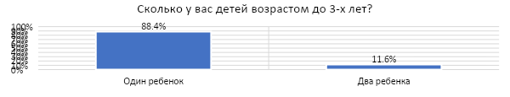
Рисунок 1
Таблица 4
 |  | Первый ребенок | Второй ребенок
Сколько полных лет вашему ребенку? (первый ребенок) | 0 лет | 19 | 4
 | 1 год | 26 | 2
 | 2 года | 18 | -
 | 3 года | 6 | -

Таблица 5
 |  | Кол-во
Сколько вам лет? | 22 | 1
 | 23 | 2
 | 24 | 2
 | 25 | 1
 | 26 | 3
 | 27 | 3
 | 28 | 7
 | 29 | 2
 | 30 | 6
 | 31 | 2
 | 32 | 9
 | 33 | 7
 | 34 | 4
 | 35 | 3
 | 36 | 3
 | 37 | 3
 | 38 | 6
 | 39 | 2
 | 40 | 1
 | 41 | 1
 | 43 | 1
 | Всего | 69

Таблица 6
 |  | Кол-во
Ваше семейное положение | Замужем | 63
 | Не замужем | 2
 | Сожительство | 3
 | В разводе | 1
 | Вдова | 0
 | Расстались, но официально не разведены | 0
 | Официально зарегистрированы, но не живем вместе (гостевой брак) | 0
 | Затрудняюсь ответить | 0
 | Всего | 69

Таблица 7
 |  | Кол-во | %
Как вы оцениваете уровень Вашего материального положения? | Денег не хватает даже на еду | 0 | 0,0%
 | Хватает на еду, но покупка одежды затруднительна | 2 | 2,9%
 | Денег хватает на еду и одежду, покупка товаров длительного пользования проблематична | 18 | 26,1%
 | Могу позволить себе товары длительного пользования (холодильник, телевизор), но не покупку машины | 42 | 60,9%
 | Могу позволить себе почти всё, кроме покупки квартиры | 2 | 2,9%
 | Могу позволить себе всё, в том числе покупку квартиры | 3 | 4,3%
 | Не хочу отвечать | 2 | 2,9%
 | Всего | 69 | 100,0%

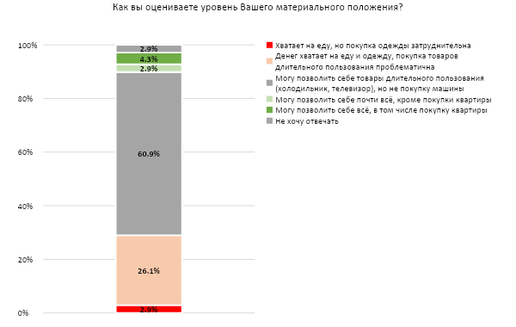
Рисунок 2
Таблица 8
 |  | Кол-во
Ваш район проживания | Адмиралтейский | 1
 | Василеостровский | 1
 | Выборгский | 6
 | Калининский | 6
 | Кировский | 1
 | Колпинский | 4
 | Красногвардейский | 12
 | Красносельский | 1
 | Московский | 7
 | Невский | 7
 | Приморский | 15
 | Пушкинский | 1
 | Фрунзенский | 5
 | Центральный | 2
 | Всего | 69

Таблица 9
 |  | Кол-во | %
У вас есть автомобиль? | Нет | 24 | 34,8%
 | Да | 45 | 65,2%
 | Всего | 69 | 100,0%

Рисунок 3

Результаты опроса. Общие распределения.
Более половины участниц опроса (83%) считают свой район безопасным или скорее безопасным для прогулок, таблица 10, рисунок 4. В группе риска находятся остальные 17% участниц, которые назвали свой район небезопасным (среди этих 17% 4 респондента проживают в Невском районе, по 2 – в Московском и Центральном, по 1 – в Калининском, Колпинском, Красногвардейском, Фрунзенском).
В целом показатель безопасности районов города с точки зрения прогулок следует признать высоким.
Таблица 10
 |  | Кол-во | %
Считаете ли вы район своего проживания безопасным для прогулок? | Нет | 4 | 5,8%
 | Скорее нет | 8 | 11,6%
 | Скорее да | 36 | 52,2%
 | Да | 21 | 30,4%
 | Затрудняюсь ответить | 0 | 0,0%
 | Всего | 69 | 100,0%

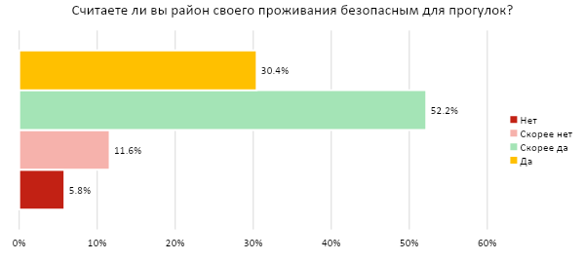
Рисунок 4

Более половины участниц опроса (62%) гуляют с ребенком (детьми) каждый день, еще 28% – больше трех раз в неделю, таблица 11, рисунок 5.

Таблица 11
 |  | Кол-во | %
Как часто вы обычно гуляете с ребенком (детьми)? | Почти не гуляем | 0 | 0,0%
 | Только по выходным | 1 | 1,4%
 | 2-3 раза в неделю | 6 | 8,7%
 | Больше 3 раз в неделю | 19 | 27,5%
 | Каждый день | 43 | 62,3%
 | Затрудняюсь ответить | 0 | 0,0%
 | Всего | 62 | 100,0%

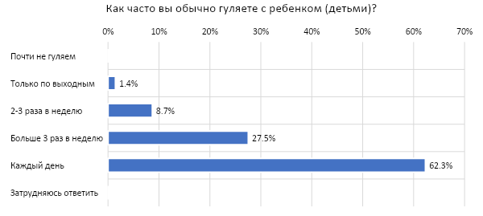
Рисунок 5

Чаще всего участницы гуляют с ребенком (детьми) во дворе или на детской площадке (97%) и в парках, скверах (81%), таблица 12, рисунок 6.

Таблица 12
 |  | Кол-во | %
Где вы обычно бываете с ребенком (детьми) вне дома? | Во дворе/на детской площадке | 67 | 97,1%
 | В парках/скверах | 56 | 81,2%
 | В специализированных игровых центрах | 21 | 30,4%
 | В торговых центрах | 32 | 46,4%
 | В кафе/пекарнях | 37 | 53,6%
 | Не беру с собой ребенка/затрудняюсь ответить | 0 | 0,0%

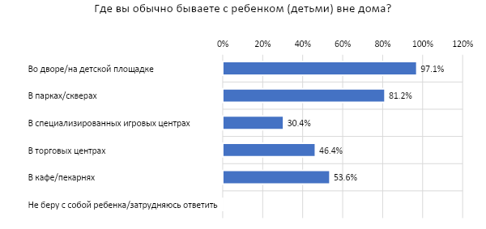
Рисунок 6

Большинство опрошенных (80%) указали на наличие оборудованной детской площадки в своем дворе, остальные 20% отметили, что такая площадка отсутствует, таблица 13, рисунок 7.

Таблица 13
 |  | Кол-во | %
Есть ли в вашем дворе оборудованная детская площадка? | Нет | 14 | 20,3%
 | Да | 55 | 79,7%
 | Всего | 69 | 100,0%

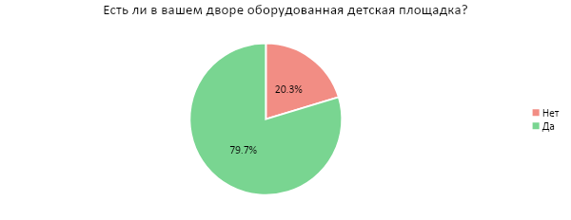
Рисунок 7
Наиболее высокие оценки опрошенные дают следующим элементам городской среды (более 3 баллов по 5-балльной шкале):
- Наземные пешеходные переходы («зебры»)
- Детские площадки
- Общественный транспорт (низкопольность, места для колясок)
- Тротуары (их состояние)
- Придомовая территория (двор)
Наиболее низкие оценки опрошенные дают следующим элементам городской среды (менее 3 баллов по 5-балльной шкале):
- Пандусы/съезды для детских колясок (их наличие и удобство пользования)
- Надземные пешеходные переходы (как мост)
- Подземные пешеходные переходы
- «Парковки» колясок
Общее распределение оценок различных элементов городской среды представлено в таблице 14, на рисунке 8 представлены средние баллы оценок по 5-балльной шкале.

Таблица 14
 |  | Кол-во | %
Пандусы/съезды для детских колясок (их наличие и удобство пользования) | 1 | 13 | 18,8%
 | 2 | 23 | 33,3%
 | 3 | 16 | 23,2%
 | 4 | 10 | 14,5%
 | 5 | 6 | 8,7%
 | Не использую/затрудняюсь ответить | 1 | 1,4%
Общественный транспорт (низкопольность, места для колясок) | 1 | 5 | 7,2%
 | 2 | 15 | 21,7%
 | 3 | 16 | 23,2%
 | 4 | 15 | 21,7%
 | 5 | 12 | 17,4%
 | Не использую/затрудняюсь ответить | 6 | 8,7%
Детские площадки | 1 | 4 | 5,8%
 | 2 | 9 | 13,0%
 | 3 | 15 | 21,7%
 | 4 | 19 | 27,5%
 | 5 | 20 | 29,0%
 | Не использую/затрудняюсь ответить | 2 | 2,9%
Тротуары (их состояние) | 1 | 5 | 7,2%
 | 2 | 17 | 24,6%
 | 3 | 25 | 36,2%
 | 4 | 13 | 18,8%
 | 5 | 9 | 13,0%
 | Не использую/затрудняюсь ответить | 0 | 0,0%
"Парковки" колясок | 1 | 26 | 37,7%
 | 2 | 14 | 20,3%
 | 3 | 10 | 14,5%
 | 4 | 7 | 10,1%
 | 5 | 3 | 4,3%
 | Не использую/затрудняюсь ответить | 9 | 13,0%
Придомовая территория (двор) | 1 | 15 | 21,7%
 | 2 | 10 | 14,5%
 | 3 | 14 | 20,3%
 | 4 | 15 | 21,7%
 | 5 | 14 | 20,3%
 | Не использую/затрудняюсь ответить | 1 | 1,4%
Наземные пешеходные переходы ("зебры") | 1 | 2 | 2,9%
 | 2 | 12 | 17,4%
 | 3 | 16 | 23,2%
 | 4 | 11 | 15,9%
 | 5 | 24 | 34,8%
 | Не использую/затрудняюсь ответить | 4 | 5,8%
Подземные пешеходные переходы | 1 | 22 | 31,9%
 | 2 | 12 | 17,4%
 | 3 | 14 | 20,3%
 | 4 | 5 | 7,2%
 | 5 | 4 | 5,8%
 | Не использую/затрудняюсь ответить | 12 | 17,4%
Надземные пешеходные переходы (как мост) | 1 | 17 | 24,6%
 | 2 | 18 | 26,1%
 | 3 | 9 | 13,0%
 | 4 | 3 | 4,3%
 | 5 | 5 | 7,2%
 | Не использую/затрудняюсь ответить | 17 | 24,6%

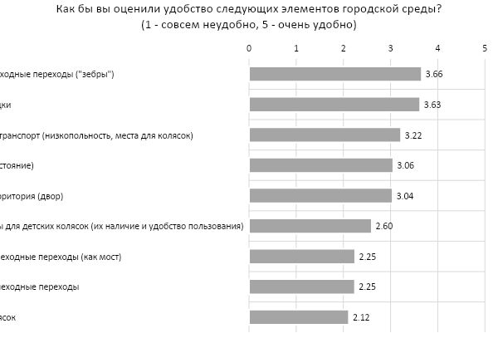
Рисунок 8
Большинство опрошенных (83%) указали, что пользуются общественным транспортом с ребенком, 17% не пользуются, таблица 15, рисунок 9.

Таблица 15
 |  | Кол-во | %
Вы пользуетесь общественным транспортом с ребенком? | Нет | 12 | 17,4%
 | Да | 57 | 82,6%
 | Всего | 69 | 100,0%

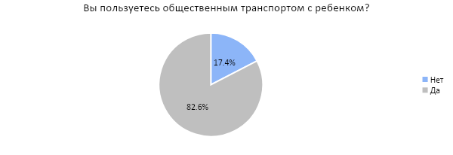
Рисунок 9

Результаты опроса респондентов, пользующихся общественным транспортом с ребенком
В данном разделе представлены результаты анализа ответов респондентов, которые пользуются общественным транспортом с ребенком.
До 90% из них при поездках с ребенком используют коляску, 7% носят ребенка на руках, таблица 16, рисунок 10.

Таблица 16
Вы пользуетесь общественным транспортом с ребенком? (ДА) |  | Кол-во | %
При поездках с ребенком вы используете коляску? | Да, использую | 51 | 89,5%
 | Нет, использую слинг и проч. приспособления для переноски ребенка | 1 | 1,8%
 | Нет, ношу ребенка на руках/ребенок передвигается сам | 4 | 7,0%
 | Другое | 1 | 1,8%
 | Всего | 57 | 100,0%

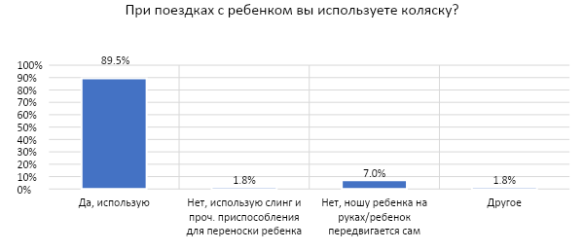
Рисунок 10

Респонденты, пользующиеся общественным транспортом с ребенком, чаще всего выбирают наземный транспорт (автобус, троллейбус, трамвай) – 70%, еще 26% опрошенных используют наземный и подземный транспорт с одинаковой частотой, таблица 17, рисунок 11.

Таблица 17
Вы пользуетесь общественным транспортом с ребенком? (ДА) |  | Кол-во | %
Каким видом общественного транспорта вы пользуетесь с ребенком чаще всего? | Наземный транспорт (автобус, троллейбус, трамвай) | 40 | 70,2%
 | Подземный транспорт (метро) | 2 | 3,5%
 | Оба вида с одинаковой частотой | 15 | 26,3%
 | Всего | 57 | 100,0%

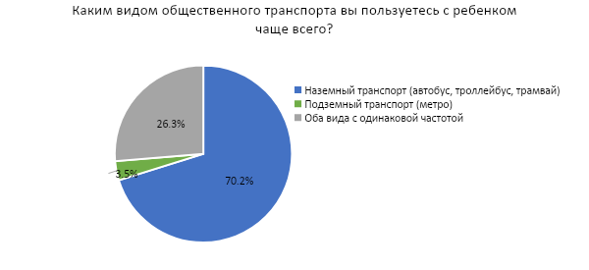
Рисунок 11

Наиболее популярные цели поездок с ребенком в общественном транспорте: посещение торговых центров и магазинов (44%), поездки по своим делам (41%), поездки в гости (32%), поездки в кафе и рестораны (22%), таблица 18, рисунок 12.

Таблица 18
Вы пользуетесь общественным транспортом с ребенком? (ДА) |  | Кол-во | %
Куда вы чаще всего ездите с ребенком на общественном транспорте? | Езжу по своим делам | 28 | 40,6%
 | Торговые центры/магазины | 30 | 43,5%
 | В гости к кому-либо | 22 | 31,9%
 | Кафе/рестораны | 15 | 21,7%
 | Поликлиника | 13 | 18,8%
 | Другое | 11 | 15,9%

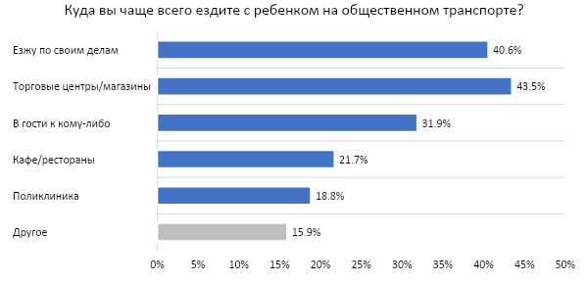
Рисунок 12

Поездка в общественном транспорте с ребенком (в одну сторону) занимает в большинстве случаев (61%) от 30 минут до часа, также до 37% опрошенных выбрали вариант «менее 30 минут», таблица 19, рисунок 13.

Таблица 19
Вы пользуетесь общественным транспортом с ребенком? (ДА) |  | Кол-во | %
Сколько времени в среднем занимает такая поездка (в одну сторону)? | Более 2-х часов | 0 | 0,0%
 | 1-2 часа | 0 | 0,0%
 | 30-60 минут | 35 | 61,4%
 | Менее 30 минут | 21 | 36,8%
 | Затрудняюсь ответить | 1 | 1,8%
 | Всего | 57 | 100,0%

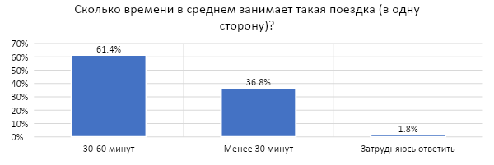
Рисунок 13
Среди проблем при использовании наземного транспорта (автобус, троллейбус, трамвай) при поездках с ребенком респонденты отмечают, в первую очередь, сложности зайти в транспорт (55%), во вторую – недостаточное количество свободных мест (39%), в третью недостаточность пространства для коляски (28%), таблица 20, рисунок 14.

Таблица 20
Вы пользуетесь общественным транспортом с ребенком? (ДА) |  | Частоты | %
С какими проблемами вы сталкиваетесь при использовании наземного транспорта (автобус, троллейбус, трамвай) с ребенком? | Сложно зайти в транспорт (нет низкого пола, водитель далеко останавливается) | 38 | 55,1%
 | Недостаточно свободных мест | 27 | 39,1%
 | Недостаточно места для коляски | 19 | 27,5%
 | Не сталкивалась | 9 | 13,0%
 | Другое | 5 | 7,2%

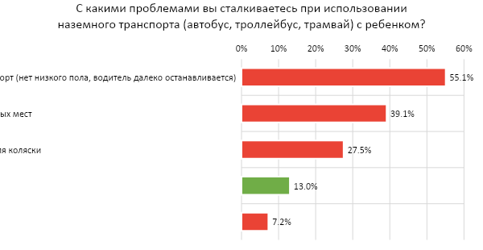
Рисунок 14

Среди проблем при использовании подземного транспорта (метро) при поездках с ребенком респонденты отмечают, в первую очередь, сложности спускаться или подниматься к транспорту (32%), во-вторую – недостаточность пространства для коляски (10%), в третью – недостаточное количество свободных мест (6%), таблица 21, рисунок 15.

Таблица 21
Вы пользуетесь общественным транспортом с ребенком? (ДА) |  | Частоты | %
С какими проблемами вы сталкиваетесь при использовании подземного транспорта (метро) с ребенком? | Сложно спускаться/подниматься на эскалаторе | 22 | 31,9%
 | Не сталкивалась | 20 | 29,0%
 | Недостаточно места для коляски | 7 | 10,1%
 | Другое | 7 | 10,1%
 | Недостаточно свободных мест | 4 | 5,8%

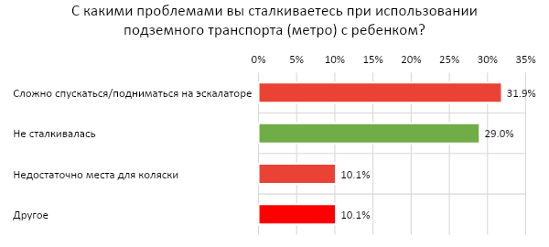
Рисунок 15

Более половины опрошенных (до 60%) ездят в общественном транспорте с детьми, несмотря на возникающие сложности, таблица 22, рисунок 16. Это делает вопрос решения, обозначенных выше проблем еще более актуальным.

Таблица 22
 |  | Частоты | % по столбцу
Воздерживаетесь ли вы от поездок с ребенком из-за вышеуказанных проблем? | Да, никуда не езжу | 0 | 0,0%
 | Да, предпочитаю передвигаться на такси | 13 | 22,8%
 | Нет, езжу с ребенком, несмотря на проблемы | 34 | 59,6%
 | Не испытываю проблем | 10 | 17,5%
 | Всего | 57 | 100,0%

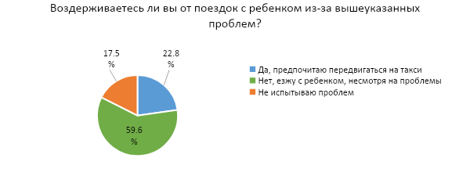
Рисунок 16

Результаты корреляционного анализа
С целью выявления и оценки тесноты связи между рядами сопоставляемых количественных показателей анкеты, был рассчитан коэффициент корреляции Спирмена. Коэффициент ранговой корреляции Спирмена – это непараметрический метод, который используется с целью статистического изучения связи между явлениями.
При использовании коэффициента ранговой корреляции условно оценивают тесноту связи между признаками, считая значения коэффициента равные 0,3 и менее - показателями слабой тесноты связи; значения более 0,4, но менее 0,7 - показателями умеренной тесноты связи, а значения 0,7 и более - показателями высокой тесноты связи.
В корреляционных таблицах использованы следующие обозначения значимости корреляций:
** – Корреляция значима на уровне 0,01 (двухсторонняя).
* – Корреляция значима на уровне 0,05 (двухсторонняя).
В корреляционный анализ были включены следующие переменные:
- Считаете ли вы район своего проживания безопасным для прогулок?
- Как часто вы обычно гуляете с ребенком (детьми)?
- Как часто вы пользуетесь общественным транспортом с ребенком?
- Сколько времени в среднем занимает такая поездка (в одну сторону)?
- Как бы вы оценили удобство следующих элементов городской среды? (1 - совсем неудобно, 5 - очень удобно)
Результаты корреляционного анализа порядковых (ранговых) переменных, использованных в анкете, представлены в таблицах 23-27.
Между субъективным восприятием безопасности района для прогулок – с одной стороны, с частотой и временем прогулок – с другой, значимых взаимосвязей не выявлено (таблица 23).
Между оценками удобства различных элементов городской среды – с одной стороны, с частотой прогулок с ребенком – с другой, значимых взаимосвязей также не выявлено (таблица 24).
Чем более высокую субъективную оценку участницы опроса дают безопасности своего района для прогулок, тем с большей степенью вероятности они высоко оценивают удобство следующих элементов городской среды (таблица 25):
- Пандусы, съезды для детских колясок;
- детские площадки;
- тротуары, их состояние;
- придомовая территория, двор;
- наземные пешеходные переходы;
- подземные пешеходные переходы;
- надземные пешеходные переходы.

Таблица 25
 |  | Считаете ли вы район своего проживания безопасным для прогулок?
Пандусы/съезды для детских колясок (их наличие и удобство пользования) | Коэффициент корреляции | ,282*
 | Знч. (2-сторон) | ,020
 | N | 68
Общественный транспорт (низкопольность, места для колясок) | Коэффициент корреляции | ,242
 | Знч. (2-сторон) | ,056
 | N | 63
Детские площадки | Коэффициент корреляции | ,330**
 | Знч. (2-сторон) | ,006
 | N | 67
Тротуары (их состояние) | Коэффициент корреляции | ,377**
 | Знч. (2-сторон) | ,001
 | N | 69
"Парковки" колясок | Коэффициент корреляции | ,168
 | Знч. (2-сторон) | ,199
 | N | 60
Придомовая территория (двор) | Коэффициент корреляции | ,431**
 | Знч. (2-сторон) | ,000
 | N | 68
Наземные пешеходные переходы ("зебры") | Коэффициент корреляции | ,390**
 | Знч. (2-сторон) | ,001
 | N | 65
Подземные пешеходные переходы | Коэффициент корреляции | ,348**
 | Знч. (2-сторон) | ,008
 | N | 57
Надземные пешеходные переходы (как мост) | Коэффициент корреляции | ,309*
 | Знч. (2-сторон) | ,026
 | N | 52

Выводы по результатам опроса
В целом, Петербург безопасен для прогулок с маленькими детьми, но жительницы некоторых районов выразили свое беспокойство на этот счет. Горожанки довольны придомовой территорией и детскими площадками, однако они есть не во всех дворах. Они часто гуляют с детьми на детских площадках и в парках недалеко от дома.
Большая часть неудобств в городе связана с пандусами при входе в здания и сложностью пользования подземными и надземными переходами. Также жительницы города отмечают недостаточное удобство парковок для детских колясок или вовсе их отсутствие.
Основные претензии к пандусам и входным дверям: невозможно самому открыть дверь, “их [пандусов] почти нигде нет”, “они так устроены, что передние колеса проваливаются, поднять наверх коляску одной нереально, всегда прошу помощи”, “пандусами в подземном переходе невозможно воспользоваться” – данной респондентке при пользовании пандусом приходится нести на себе тяжелую коляску и двух детей, “во многие магазины не заехать”, “пандусы слишком под большим углом бывают”, “недостаточно пандусов рядом с муз.школой и др. дошкольными учреждениями”, “нужно больше удобных, а не формальных пандусов и широких, легко открывающихся или раздвижных дверей”.
Передвижение по историческому центру Петербурга осложнено из-за специфики центральных районов города. Там располагаются дома преимущественно старого фонда, такие заведения как магазины и кафе могут располагаться высоко по лестнице или в полуподвальных помещениях. В старом фонде сложно (и местами невозможно) установить пандус, что усложняет перемещение маломобильных горожан по центру города.
Также есть проблема загруженности дорог припаркованными автомобилями, когда женщине с коляской некуда сойти с тротуара. А сам тротуар находится в “плачевном состоянии”. При соответствующих погодных условиях на нем образуются грязь и лужи, которые невозможно обойти.
Горожанки передвигаются с детьми на общественном транспорте, большинство женщин при этом использует коляску. Предпочитают наземный транспорт подземному.
Самые популярные направления поездок у горожанок с детьми: торговые центры и магазины, в гости к кому-либо, в кафе и рестораны и по своим личным делам. По большей части такая поездка занимает от получаса до часа.
Основные векторы проблем при использовании наземного общественного транспорта:
- Сложность при входе/выходе из транспорта;
- Недостаточно свободных посадочных мест;
- Недостаточно места для детской коляски.
Используя наземный транспорт, женщины сталкиваются со следующими трудностями: транспорт останавливается далеко от остановки, пассажиры занимают место для коляски, долгое ожидание, коляска не помещается в микроавтобусы, если в транспорте едут несколько колясок, места на всех не хватает.
Также участники опроса, которые используют ж/д транспорт, указали на сложность попасть в вагон, а также на перрон, т.к. не на всех станциях есть лифты.
С подземным транспортом ситуация не лучше: респонденты отмечают опасность самостоятельного спуска в метро и не могут спуститься без помощи сотрудника, а ожидание занимает много времени. “Хотелось бы чтобы в метро было более удобно передвигаться с коляской, знания о том что можно вызвать сопровождение должны быть доступны каждому” – следует отметить, что не каждая женщина знает о возможности помощи сотрудника при спуске в метрополитен. Очень важно, чтобы каждый маломобильный горожанин был проинформирован об этом. Автор исследования узнала о такой услуге непосредственно при анализе данных, полученных от информантов. Также есть проблема с преодолением лестниц в переходах между станциями.
Более половины опрошенных ездят в общественном транспорте с детьми, несмотря на возникающие сложности. Это делает вопрос решения, обозначенных проблем еще более актуальным.
Тяжелее приходится мамам нескольких детей, которым приходится нести на себе детей и тяжелую коляску по лестницам или в общественный транспорт.
Респондент делится: “среди моих знакомых с мамами есть правило «не выходить никуда с ребенком до 3 лет» в том числе и из-за таких сложностей. Но это глупость. Нужно модернизировать дороги и приспосабливаться к нынешним. Ведь это не только мамам с колясками неудобно, но и инвалидам”. Действительно, проблема вынужденной социальной изоляции женщин с маленькими детьми остается актуальной и только создание комфортной и доступной городской среды для маломобильных горожан может ее исправить. Некоторые респонденты отмечают, что передвигаться по городу с ребенком стало проще только после отказа от коляски.
Интересно отметить следующее наблюдение, что чем более высокую субъективную оценку респонденты дают безопасности своего района для прогулок, тем с большей степенью вероятности они высоко оценивают удобство таких элементов городской среды, как пандусы, тротуары, придомовая территория и двор, наземные, подземные и надземные пешеходные переходы.
Из результатов опроса автором были выделены следующие критерии удобной и доступной для горожанок с малолетними детьми городской среды:
- Доступный транспорт (возможность беспрепятственно войти и выйти);
- Безбарьерная городская среда: возможность уверенно передвигаться по городу и иметь доступ к объектам городской инфраструктуры (например, ровные тротуары, отсутствие поребриков, урегулированные автомобильные парковки, преимущественно наземные пешеходные переходы, адаптированные под современные коляски пандусы);
- Информированность о видах помощи маломобильным гражданам.
Интерпретация ментальных карт
Респондент 1
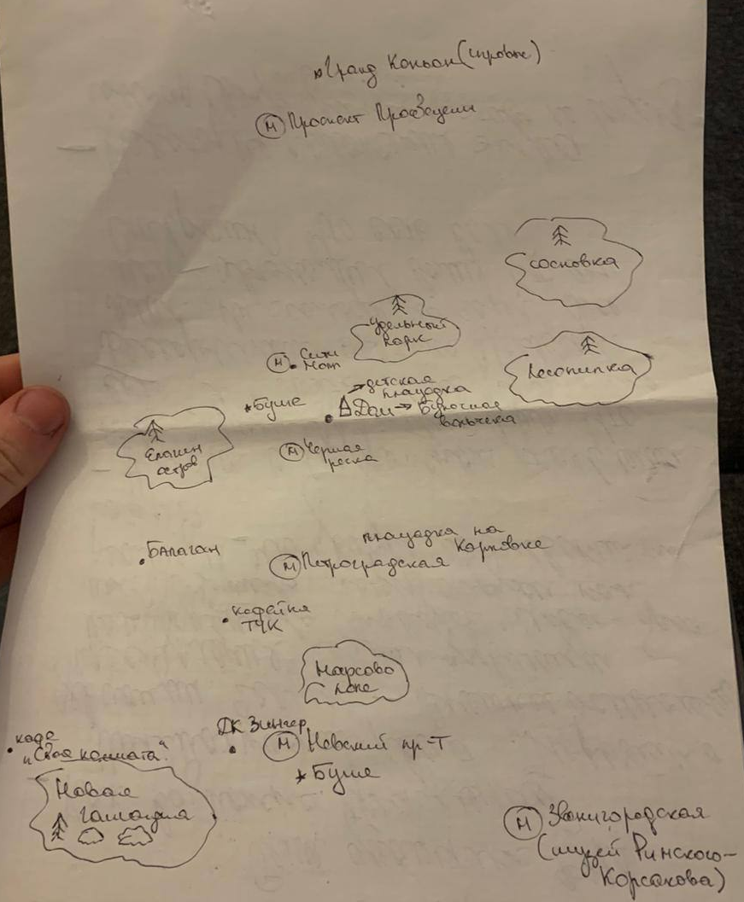
При изображении своего образа города Респондент 1 в первую очередь указала те объекты, которые находятся в непосредственной близости к дому, так как он является начальной точке на карте. Близлежащие к дому объекты наиболее часто посещаемы в будние дни. Респондентом описана достаточно большая часть города, что говорит о ней, как о высокомобильной горожанке. Станции метро указаны как ориентир. Респондент чаще всего посещает детские площадки, парки, кафе и рестораны, торговые центры (основная функция одного из них – пребывание в детской игровой). Также на карте указан музей, как одно из мест досуга в выходные.
Респондент 2.
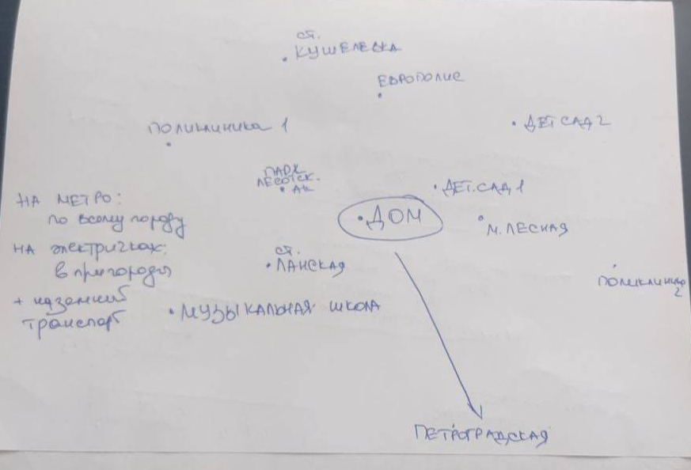При изображении своего городского пространства Респондент 2 указала в первую очередь детские сады и школу, так как считает их “обязательными”. Также респондент забыла указать магазины, о чем рассказала позже. Важно отметить, что респондент описала пространство не целого города, а небольшого района. С детьми в будние дни она посещает такие места, как парк, торговый центр, музыкальную школу, детские сады и поликлиники. Респондент рядом с картой указала используемые виды транспорта и куда именно она на нем передвигается. Также она использует две ж/д станции для поездок с ребенком в пригороды Петербурга. Однако мобильность вовне района проживания осуществляется преимущественно на выходных.

Респондент 3.
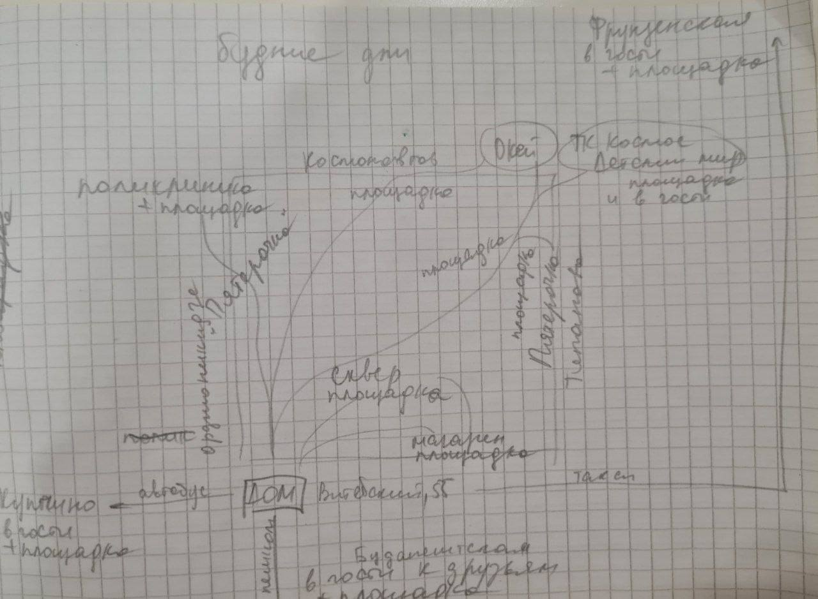
Респондент 3 изобразила свой повседневный маршрут с ребенком именно в будний день, поскольку, с ее слов, в выходные она передвигается на автомобиле “куда угодно” в пределах Ленинградской области. В первую очередь был отмечен дом, детские площадки и магазины. Примечательно, что респондент составила карту своего микрорайона, а не города в целом. Важно отметить, что маршруты на карте указаны стрелками, над которыми подписан способ передвижения (такси, автобус), вероятно, это говорит о высокой мобильности респондента.
В ходе работы с анкетой и ментальными картами респондентов была выявлена следующая структура повседневного маршрута женщины с ребенком:
Пути: тротуары и тропинки, пандусы для детских колясок, пешеходные переходы (“зебры”, надземные и подземные), общественный транспорт (метро, наземный транспорт), такси.
Границы: надземные и подземные переходы, неудобные пандусы для детских колясок, лестницы, двери, поребрики, преграждающие путь автомобили, несовершенства тротуаров, спуск на эскалаторе в метрополитен.
Узлы: детские площадки, парки, кофейни и пекарни, магазины и торговые центры, поликлиники и детские сады, детские игровые, детские магазины.
Некоторые элементы городского пространства вошли сразу в несколько категорий структуры маршрута, например, подземные/надземные переходы можно отнести как к путям, так и к границам, поскольку они вызывают трудности при их преодолении женщиной с коляской. Также спуск на эскалаторе в метро является как частью пути, так и преградой к его преодолению. Также пандусы для детских колясок зачастую сложны в использовании из-за несоответствия ширины колеи и колес коляски или опасного угла уклона пандуса из-за чего сложно подняться или спуститься. Женщины стараются избегать таких препятствий и выбирают альтернативные места с более доступным входом.
При анализе полученных изображений, были сформулированы следующие выводы:
1. Повседневный маршрут женщины с ребенком чаще всего сосредоточен в границах района проживания.
2. Наиболее встречающимися “узлами” города являются детские площадки, парки, магазины и торговые центры, детские сады и поликлиники.
3. Повседневный маршрут в будние и выходные дни различается. Как правило, в выходные дни зона мобильности расширяется: для тех, кто живет в спальных районах, появляются районы центральные и пригороды Петербурга. В выходные дни для поездок чаще используется автомобиль.

Заключение
В рамках исследования были проанализированы ключевые понятия по теме, такие как «мобильность», «качественная городская среда», «повседневность» и «повседневная мобильность», «стратегии и тактики», «публичное пространство» и «ментальные карты».
Выделены критерии доступной городской среды – важно, чтобы те, для кого мобильность затруднительна (по тем или иным причинам) могли:
1. Уверенно передвигаться по городу и иметь безбарьерный доступ к объектам городской инфраструктуры;
2. Пользоваться необходимыми услугами в городе без посторонней помощи;
3. Планировать свой маршрут, не думая о возможных преградах.
В этом исследовании качество условий городской среды проанализированы с позиции реальных практик пользования элементами городского пространства и удовлетворенности ими со стороны горожан.
На основании проведенного исследования мы выяснили особенности повседневной мобильности горожанок с малолетними детьми. Проведенный опрос показал, что городская среда Санкт-Петербурга плохо адаптирована для маломобильных членов общества. Женщины с детскими колясками испытывают трудности при передвижении по городу и использовании общественного транспорта. Особенно проблемными оказались такие элементы городского пространства, как общественный транспорт, пандусы при входе в здания, подземные и надземные переходы.
Ограничения мобильности вынуждают женщин менять или адаптировать под них свой маршрут, выбрать другой способ передвижения или иной раз отказаться от поездки. Это способствует социальной изоляции женщин с маленькими детьми и только создание комфортной и доступной городской среды для маломобильных горожан может ее предотвратить.
Подтвердилась гипотеза о влиянии дня недели (выходной/будний день) на повседневный маршрут женщин с детьми. Действительно, в выходные для передвижения чаще выбирают автомобиль, по этой причине зона мобильности расширяется: например, для тех, кто живет в спальных районах, появляются центральные районы и пригороды Петербурга.
Получается, что маршрут буднего дня более краткосрочен и ограничивается районом проживания. В то время как воскресный маршрут имеет более широкие временные и физические границы.
Гипотеза, что женщины с детьми реже посещают публичные места и ездят на общественном транспорте из-за возможных трудностей отчасти подтвердилась. Около 23% опрошенных по этой причине избегают общественный транспорт с детьми, предпочитая поездки на такси. Это делает вопрос решения, обозначенных проблем еще более актуальным.
При анализе ментальных карт, созданных респондентами были сделаны выводы: Повседневный маршрут женщины с ребенком чаще всего сосредоточен в границах района проживания. Наиболее посещаемыми женщинами с маленькими детьми «местами притяжения» являются детские площадки, парки, магазины и торговые центры, детские сады и поликлиники.
По результатам опроса были выделены новые критерии удобной и доступной для горожанок с малолетними детьми городской среды:
- Доступный транспорт (возможность беспрепятственно войти и выйти);
- Безбарьерная городская среда: возможность уверенно передвигаться по городу и иметь доступ к объектам городской инфраструктуры (например, ровные тротуары, отсутствие поребриков, урегулированные автомобильные парковки, преимущественно наземные пешеходные переходы, адаптированные под современные коляски пандусы);
- Информированность о видах помощи, доступным маломобильным гражданам.
Городское пространство Санкт-Петербурга сложно назвать комфортным для маломобильных горожан. Респонденты активно помогали исследованию, поскольку эта тема является для них как никогда актуальной.
Полученная информация может быть применима для дальнейших исследований мобильности женщин с малолетними детьми. Подобные исследования помогут созданию доброжелательной к маломобильным членам общества городской среды, как в отдельном городе, так и в любом другом.

Библиография
Статьи
1. Антонова Н. Л. Повседневная мобильность: социологическая концептуализация / Н. Л. Антонова, А. В. Данилова // Известия Уральского федерального университета. Сер. 3, Общественные науки. — 2016. — Т. 11, № 4 (158). — С. 69-75.
2. Урри, Дж. Мобильность и близость // Социологические исследования. 2013. № 2. С. 3-14.
3. Чурсина Ю. А. «Уехать от» vs «Уехать для». Качество городской среды как фактор миграционных установок населения // Социология власти. – 2014. – №2 C. 142-164
4. Стрельникова А. В. Социология города: пространственные практики и жизненные траектории. М.: Тровант, 2012. С. 17
5. Тимофеева Т.Н. (2013) Когнитивные карты города Кяхта // Культурная и гуманитарная география. Т. 2. №1. С. 63.
6. Митин И.И. Ментальные карты города: история понятия и разнообразие подходов. Городские исследования и практики. 2017. Т. 2. № 3. С. 64-79.
7. Наберушкина Э. К. Доступность городской среды для инвалидов // Социологические исследования. 2010. № 9. С. 58-64.

Книги
8. Визуальная антропология: городские карты памяти. Москва : Изд-во ЦСПГИ, 2009. 311 с.
9. Лелеко В.Д. Пространство повседневности в европейской культуре. Санкт-Петербургский гос. ун-т культуры и искусств. - СПб. , 2002. - 320 с.
10. Линч К. Образ города / Пер. с англ. В.Л. Глазычева; Сост. А.В. Иконников; Под ред. А.В. Иконникова – М.: Стройиздат, 1982. – 328 с., ил. – Перевод изд.: The Image of the City / Kevin Lynch – The M.I.T. Pres.
11. Шютц А. Смысловая структура повседневности. М.: Институт фонда «Общественное мнение», 2003
12. Taylor, E. (2016). Groups and Oppression. Hypatia, 31(3), 520-536.
13. Трубина Е.Г. Город в теории: опыты осмысления пространства / Елена Трубина. — М.: Новое литературное обозрение, 2011. — 520 с.
14. Урри Дж. Мобильности. М.: Издательская и консалтинговая группа «Праксис», 2012. 576 c.
15. Серто М. де Изобретение повседневности /пер. с фр. Д. Калугина, Н. Мовниной. СПб.: Изд-во Европейского университета в Санкт-Петербурге, 2013.
16. Социология за пределами обществ: виды мобильности для XXI столетия / пер. с англ. Д. Кралечкина; нац. исслед. ун-т «Высшая школа экономики». — М.: изд. дом Высшей школы экономики, 2012. — 336 с

Нормативные правовые акты
17. Постановление Правительства РФ от 29.03.2019 N 363 (ред. от 10.11.2022) "Об утверждении государственной программы Российской Федерации "Доступная среда" // СПС «Консультант-Плюс»
18. Свод правил СП 59.13330.2020 "СНиП 35-01-2001 Доступность зданий и сооружений для маломобильных групп населения" (утв. приказом Министерства строительства и жилищно-коммунального хозяйства РФ от 30 декабря 2020 г. N 904/пр) (с изменениями и дополнениями) // СПС «Консультант-Плюс»

Электронные ресурсы
19. Государственная программа Российской Федерации «Доступная среда» // Официальный сайт Минтруда России. URL: https://mintrud.gov.ru/ministry/programms/3/0
20. Давыдкина Л.В. Образ жизни в измерениях пространственной мобильности: методология сбора и анализа данных о перемещениях горожан // Russian Journal of Education and Psychology. 2018. №12. URL: https://cyberleninka.ru/article/n/obraz-zhizni-v-izmereniyah-prostranstvennoy-mobilnosti-metodologiya-sbora-i-analiza-dannyh-o-peremescheniyah-gorozhan (дата обращения: 03.05.2023).
21. Штраф не наложат, но могут не пустить: в метро Петербурга объяснили, как будут работать новые правила о провозе детских колясок // Комсомольская Правда в Санкт-Петербурге. URL: https://www.spb.kp.ru/daily/217200/4311005/
22. Лычко С.К., Мосиенко Н.Л. Общественный транспорт в практиках мобильности: повседневные маршруты горожан // Мониторинг. 2016. №5 (135). URL: https://cyberleninka.ru/article/n/obschestvennyy-transport-v-praktikah-mobilnosti-povsednevnye-marshruty-gorozhan (дата обращения: 03.05.2023)
23. Савинская О.Б. Баланс работы и семьи: стратегии совмещения профессиональных и семейных обязанностей работающими матерями в Москве // ЖССА. 2013. №2. URL: https://cyberleninka.ru/article/n/balans-raboty-i-semi-strategii-sovmescheniya-professionalnyh-i-semeynyh-obyazannostey-rabotayuschimi-materyami-v-moskve (дата обращения: 03.05.2023).

Приложение 1
Анкета
Раздел первый (отборочный этап)
- Ваш пол:
- Женский
- Мужской
- Вы постоянно проживаете в Санкт-Петербурге?
- Да
- Нет
Раздел второй “Немного о Вас”
- Сколько вам лет?
- Ваше семейное положение:
- Замужем
- Незамужем
- Сожительство
- В разводе
- Вдова
- Расстались, но официально не разведены
- Официально зарегистрированы, но не живем вместе (гостевой брак)
- Затрудняюсь ответить
- Как вы оцениваете уровень Вашего материального положения?
- Могу позволить себе всё, в том числе покупку квартиры
- Могу позволить себе почти всё, кроме покупки квартиры
- Могу позволить себе товары длительного пользования (холодильник, телевизор), но не покупку машины
- Денег хватает на еду и одежду, покупка товаров длительного пользования проблематична
- Хватает на еду, но покупка одежды затруднительна
- Денег не хватает даже на еду
- Не хочу отвечать
- Ваш район проживания:
- Адмиралтейский
- Василеостровский
- Выборгский
- Калининский
- Кировский
- Колпинский
- Красногвардейский
- Красносельский
- Кронштадтский
- Курортный
- Московский
- Невский
- Петроградский
- Петродворцовый
- Приморский
- Пушкинский
- Фрунзенский
- Центральный
- Считаете ли вы район своего проживания безопасным для прогулок?
- Да
- Скорее да, чем нет
- Скорее нет
- Нет
- Затрудняюсь ответить
Раздел третий “О детях”
- Сколько у вас детей возрастом до 3-х лет?
- Один ребенок
- Два ребенка
- Три ребенка и более
- Сколько полных лет вашему ребенку? (если детей несколько, напишите возраст каждого из них через запятую)
- Как часто вы обычно гуляете с ребенком (детьми)?
- Каждый день
- Больше 3 раз в неделю
- 2-3 раза в неделю
- Только по выходным
- Почти не гуляем
- Затрудняюсь ответить
- Где вы обычно бываете с ребенком (детьми) вне дома? (можете выбрать несколько вариантов)
- Во дворе/на детской площадке
- В парках/скверах
- В специализированных игровых центрах
- В торговых центрах
- В кафе/пекарнях
- Не беру с собой ребенка/затрудняюсь ответить
- Есть ли в вашем дворе оборудованная детская площадка?
- Да
- Нет
Раздел четвертый “О комфортной городской среде”
- Как бы вы оценили удобство следующих элементов городской среды? (1 - совсем неудобно, 5 - очень удобно) (Оцените каждый элемент по пятибалльной шкале)
 | 1 | 2 | 3 | 4 | 5 | Не использую/затрудняюсь ответить
Пандусы/съезды для детских колясок
Общественный транспорт (низкопольность, места для колясок)
Детские площадки
Тротуары (их состояние)
“Парковки” для колясок
Придомовая территория (двор)
Наземные пешеходные переходы (“зебра”)
Подземные пешеходные переходы
Надземные пешеходные переходы (как мост)
- Вы пользуетесь общественным транспортом с ребенком?
- Да
- Нет
- При поездках с ребенком вы используете коляску?
- Да, использую
- Нет, использую слинг и проч.приспособления для переноски ребенка
- Нет, ношу ребенка на руках/ребенок передвигается сам
- У вас есть автомобиль
- Да, есть
- Нет
- Как часто вы пользуетесь общественным транспортом с ребенком?
- Каждый день
- 3-5 раз в неделю
- 1-2 раза в неделю
- Несколько раз в месяц
- Один раз в месяц
- Не пользуюсь общественным транспортом
- Каким видом общественного транспорта вы пользуетесь с ребенком чаще всего?
- Наземный транспорт (автобус, троллейбус, трамвай)
- Подземный транспорт (метро)
- Оба вида с одинаковой частотой
- Не пользуюсь общественным транспортом/затрудняюсь ответить
- Куда вы чаще всего ездите с ребенком на общественном транспорте? (Если подходящего для вас варианта нет, укажите его в графе "Другое") – Множественный выбор
- Езжу по своим делам
- Поликлиника
- Торговые центры/магазины
- Кафе/рестораны
- В гости к кому-либо
- Другое…
- Сколько времени в среднем занимает такая поездка (в одну сторону)?
- Менее 30 минут
- 30-60 минут
- 1-2 часа
- Более 2-х часов
- Затрудняюсь ответить
- С какими проблемами вы сталкиваетесь при использовании наземного транспорта (автобус, троллейбус, трамвай) с ребенком? (Если среди указанных проблем вы не нашли свою, укажите в графе "Другое" свой вариант) – Множественный выбор
- Сложно зайти в транспорт (нет низкого пола, водитель далеко останавливается)
- Недостаточно места для коляски
- Недостаточно свободных мест
- Не сталкивалась
- Не пользуюсь наземным ОТ
- Другое…
- С какими проблемами вы сталкиваетесь при использовании подземного транспорта (метро) с ребенком? (Если среди указанных проблем вы не нашли свою, укажите в графе "Другое" свой вариант) – Множественный выбор
- Сложно спускаться/подниматься на эскалаторе
- Недостаточно места для коляски
- Недостаточно свободных мест
- Не сталкивалась
- Не пользуюсь подземным ОТ
- Другое…
- Воздерживаетесь ли вы от поездок с ребенком из-за вышеуказанных проблем?
- Да, никуда не езжу
- Да, предпочитаю передвигаться на такси
- Нет, езжу с ребенком, не смотря на проблемы
- Не испытываю проблем
- Поделитесь своими размышлениями на эту тему – Развернутый ответ
- Если вы хотите помочь исследованию и ответить еще на пару вопросов лично, оставьте, пожалуйста, ваши контакты ниже :) – Краткий ответ

Приложение 2
Таблица 23
 |  | Считаете ли вы район своего проживания безопасным для прогулок?
Как часто вы обычно гуляете с ребенком (детьми)? | Коэффициент корреляции | ,090
 | Знч. (2-сторон) | ,462
 | N | 69
Как часто вы пользуетесь общественным транспортом с ребенком? | Коэффициент корреляции | ,221
 | Знч. (2-сторон) | ,099
 | N | 57
Сколько времени в среднем занимает такая поездка (в одну сторону)? | Коэффициент корреляции | -,004
 | Знч. (2-сторон) | ,974
 | N | 68

Таблица 24
 |  | Как часто вы обычно гуляете с ребенком (детьми)?
Пандусы/съезды для детских колясок (их наличие и удобство пользования) | Коэффициент корреляции | ,055
 | Знч. (2-сторон) | ,654
 | N | 68
Общественный транспорт (низкопольность, места для колясок) | Коэффициент корреляции | ,048
 | Знч. (2-сторон) | ,708
 | N | 63
Детские площадки | Коэффициент корреляции | -,178
 | Знч. (2-сторон) | ,149
 | N | 67
Тротуары (их состояние) | Коэффициент корреляции | ,138
 | Знч. (2-сторон) | ,259
 | N | 69
"Парковки" колясок | Коэффициент корреляции | ,148
 | Знч. (2-сторон) | ,259
 | N | 60
Придомовая территория (двор) | Коэффициент корреляции | -,045
 | Знч. (2-сторон) | ,713
 | N | 68
Наземные пешеходные переходы ("зебры") | Коэффициент корреляции | -,048
 | Знч. (2-сторон) | ,703
 | N | 65
Подземные пешеходные переходы | Коэффициент корреляции | ,227
 | Знч. (2-сторон) | ,090
 | N | 57
Надземные пешеходные переходы (как мост) | Коэффициент корреляции | ,129
 | Знч. (2-сторон) | ,362
 | N | 52

Савинская О.Б. Баланс работы и семьи: стратегии совмещения профессиональных и семейных обязанностей работающими матерями в Москве // ЖССА. 2013. №2. URL: https://cyberleninka.ru/article/n/balans-raboty-i-semi-strategii-sovmescheniya-professionalnyh-i-semeynyh-obyazannostey-rabotayuschimi-materyami-v-moskve (дата обращения: 03.05.2023).
Урри Дж. Мобильности. М.: Издательская и консалтинговая группа «Праксис», 2012. 576 c.
Социология за пределами обществ: виды мобильности для XXI столетия / пер. с англ. Д. Кралечкина; нац. исслед. ун-т «Высшая школа экономики». — М.: изд. дом Высшей школы экономики, 2012. — 336 с
Серто М. де Изобретение повседневности /пер. с фр. Д. Калугина, Н. Мовниной. СПб.: Изд-во Европейского университета в Санкт-Петербурге, 2013.
Визуальная антропология: городские карты памяти. Москва : Изд-во ЦСПГИ, 2009. 311 с.
Там же.
Урри Дж. Мобильности. М.: Издательская и консалтинговая группа «Праксис», 2012. 576 c.
Там же.
Наберушкина Э. К. Доступность городской среды для инвалидов // Социологические исследования. 2010. № 9. С. 58-64.
Чурсина Ю. А. «Уехать от» vs «Уехать для». Качество городской среды как фактор миграционных установок населения // Социология власти. – 2014. – №2 C. 142-164 .
Свод правил СП 59.13330.2020 "СНиП 35-01-2001 Доступность зданий и сооружений для маломобильных групп населения" (утв. приказом Министерства строительства и жилищно-коммунального хозяйства РФ от 30 декабря 2020 г. N 904/пр) (с изменениями и дополнениями) // СПС «Консультант-Плюс»
Государственная программа Российской Федерации «Доступная среда» // Официальный сайт Минтруда России. URL: https://mintrud.gov.ru/ministry/programms/3/0
Постановление Правительства РФ от 29.03.2019 N 363 (ред. от 10.11.2022) "Об утверждении государственной программы Российской Федерации "Доступная среда" // СПС «Консультант-Плюс»
Шютц А. Смысловая структура повседневности. М.: Институт фонда «Общественное мнение», 2003
Там же.
Лелеко В.Д. Пространство повседневности в европейской культуре. Санкт-Петербургский гос. ун-т культуры и искусств. - СПб. , 2002. - 320 с.
Визуальная антропология: городские карты памяти. Москва : Изд-во ЦСПГИ, 2009. 311 с.
Taylor, E. (2016). Groups and Oppression. Hypatia, 31(3), 520-536.
Антонова Н. Л. Повседневная мобильность: социологическая концептуализация / Н. Л. Антонова, А. В. Данилова // Известия Уральского федерального университета. Сер. 3, Общественные науки. — 2016. — Т. 11, № 4 (158). — С. 69-75.
Лычко С.К., Мосиенко Н.Л. Общественный транспорт в практиках мобильности: повседневные маршруты горожан // Мониторинг. 2016. №5 (135). URL: https://cyberleninka.ru/article/n/obschestvennyy-transport-v-praktikah-mobilnosti-povsednevnye-marshruty-gorozhan (дата обращения: 03.05.2023)
Давыдкина Л.В. Образ жизни в измерениях пространственной мобильности: методология сбора и анализа данных о перемещениях горожан // Russian Journal of Education and Psychology. 2018. №12. URL: https://cyberleninka.ru/article/n/obraz-zhizni-v-izmereniyah-prostranstvennoy-mobilnosti-metodologiya-sbora-i-analiza-dannyh-o-peremescheniyah-gorozhan (дата обращения: 03.05.2023).
Там же.
Урри, Дж. Мобильность и близость // Социологические исследования. 2013. № 2. С. 3-14.
Давыдкина Л.В. Образ жизни в измерениях пространственной мобильности: методология сбора и анализа данных о перемещениях горожан // Russian Journal of Education and Psychology. 2018. №12. URL: https://cyberleninka.ru/article/n/obraz-zhizni-v-izmereniyah-prostranstvennoy-mobilnosti-metodologiya-sbora-i-analiza-dannyh-o-peremescheniyah-gorozhan (дата обращения: 03.05.2023).
Линч К. Образ города / Пер. с англ. В.Л. Глазычева; Сост. А.В. Иконников; Под ред. А.В. Иконникова – М.: Стройиздат, 1982. – 328 с., ил. – Перевод изд.: The Image of the City / Kevin Lynch – The M.I.T. Pres.
Там же. С.51
Там же. С. 52
Митин И.И. Ментальные карты города: история понятия и разнообразие подходов. Городские исследования и практики. 2017. Т. 2. № 3. С. 64-79.
Тимофеева Т.Н. (2013) Когнитивные карты города Кяхта // Культурная и гуманитарная география. Т. 2. №1. С. 63.
Митин И.И. Ментальные карты города: история понятия и разнообразие подходов. Городские исследования и практики. 2017. Т. 2. № 3. С. 64-79.
Линч К. Образ города / Пер. с англ. В.Л. Глазычева; Сост. А.В. Иконников; Под ред. А.В. Иконникова – М.: Стройиздат, 1982. – 328 с., ил. – Перевод изд.: The Image of the City / Kevin Lynch – The M.I.T. Pres.
Трубина Е.Г. Город в теории: опыты осмысления пространства / Елена Трубина. — М.: Новое литературное обозрение, 2011. — 520 с.: ил.
Стрельникова А. В. Социология города: пространственные практики и жизненные траектории. М.: Тровант, 2012. С. 17
Штраф не наложат, но могут не пустить: в метро Петербурга объяснили, как будут работать новые правила о провозе детских колясок // Комсомольская Правда в Санкт-Петербурге. URL: https://www.spb.kp.ru/daily/217200/4311005/

